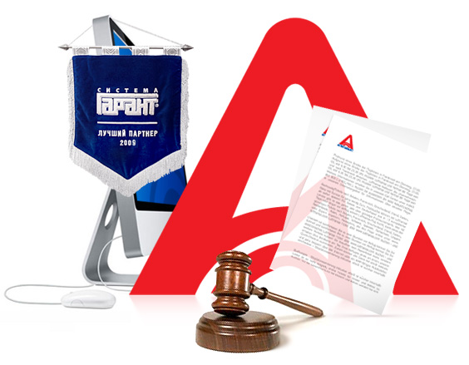
Добрый день! Приглашаем Вас на
СЕМИНАР от Компании АПИ «ГАРАНТ»
✓ Повторная трансляция на актуальную тематику
✓ Выступление авторитетного эксперта
✓ Ответы на многочисленные вопросы участников в регионах
28 ноября 2014, 11.00-15.00
в актовом зале Детской музыкальной школы
г.Курганинск, ул.Комсомольская, 101
«Ближайшие изменения законодательного регулирования корпоративного заказа»
ЭКСПЕРТ:
К.п.н., профессор кафедры государственных и корпоративных закупок, проректор по научной и инновационной деятельности ГОУ "Институт развития дополнительного профессионального образования", член-корреспондент РАЕН
Татьяна Николаевна ТРЕФИЛОВА
Программа семинара:
1. Реестр договоров: состав документов и порядок ведения.
2. Изменения 223-ФЗ: закрытый перечень конкурентных способов закупки.
3. Административная и арбитражная практика.
4. Ответы на вопросы участников Всероссийского спутникового онлайн-семинара.
Каждому участнику предоставляется:
✓ Сертификат
✓ Раздаточный материал
Категория участников | Всероссийский онлайн-семинар
Клиенты ООО «КОМПАНИИ АПИ «ГАРАНТ» | 1 500,00 р.
Участники, не являющиеся клиентами  ООО «КОМПАНИИ АПИ «ГАРАНТ» | 2 200,00 р.
Для ознакомления с условиями участия и регистрации позвоните по телефону / факсу:
(861) 212-50-74, 255-28-38. Предварительная регистрация обязательна!
Руководитель проекта: Матохина Елена
Координаторы проекта: Батурина Наталья, Родникова Наталья
***************************************************************

